Лабораторная работа по теме

«Тема 4.1. Интегрированная среда разработки
Visual Studio .NET 2008 и основные понятия»

Цель выполнения данной лабораторной работы состоит в изучении интегрированной среды разработки Visual Studio .NET (VS), особенностей технологии визуального программирования и основных понятий Visual Basic (VB).

4.1.1. Вопросы, подлежащие изучению
- Инструментальные средства среды разработки VS .NET.
- Создание нового проекта.
- Создание интерфейса пользователя.
- Установка свойств объектов.
- Создание программного кода.
- Выполнение приложения.
- Создание исполняемого файла.
- Внесение изменений в приложение.

4.1.2. Задание
- Выполнить все шаги из пункта 4.1.4. «Создание первого приложения (проекта)».
- Составить таблицу используемых Объектов и их Свойств.
- Составить алгоритм разработки приложения на VB в VS для дальнейшего использования в лабораторных работах.

4.1.3. Содержание отчета
- Тема и название работы.
- Задание на разработку проекта.
- Формализация и уточнение задания.
- Разработка приложения:
- Создание нового проекта;
- Разработка графического интерфейса пользователя;
- Установка свойств объекта;
- Составление таблицы используемых объектов и их свойств;
- Разработка схемы алгоритма заданной задачи;
- Написание программного кода проекта и его отладка;
- Последовательность действий для выхода из VS.
- Алгоритм разработки приложения.

4.1.4. Создание первого приложения (проекта) «Вычисление периметра и площади треугольника»
Этапы Создания первого приложения (проекта) «Вычисление периметра и площади треугольника» должны соответствовать пунктам 4.1.3. Содержание отчета.
- Тема и название работы:
Интегрированная среда разработки Visual Studio .NET и основные понятия
– Вычисление периметра и площади треугольника.
- Задание на разработку проекта Проект-4-1-Лаб:
Сформулируем содержательную постановку задачи:
Создать приложение на VB с именем Проект-4-1-Лаб, которое должно вычислять периметр и площадь треугольника по заданным значениям трех его сторон. То есть:

Задано: А, В, С – значения сторон треугольника.
Требуется определить: Р – периметр треугольника,
S – площадь треугольника.
Ограничения на значения исходных данных и их соотношения:
А>0, В>0, C>0, А+В>С, А+C>В, В+C>А одновременно.
Проект-4-1-Лаб должен иметь простой интерфейс пользователя:
- две Кнопки управления;
- три поля, отображающие входные данные;
- два поля, отображающие выходные данные.

- Формализация и уточнение задания:
Для решения задачи существуют известные формулы:
Р = А + В + С;
S = (формула Герона),
где Рр = Р/2 – полупериметр.
Кроме того, при разработке интерфейса необходимо учитывать следующее:
- строка заголовка формы должна содержать название работы:
Тема 4.1. Вычисление периметра и площади треугольника
- для ввода исходных данных необходимо использовать три текстовых поля;
- вычисления должны производиться при нажатии на кнопку ВЫЧИСЛИТЬ;
- для вывода результатов следует использовать текстовые поля (два поля);
- для завершения приложения должна быть предусмотрена кнопка ЗАВЕРШИТЬ;
- для удобства пользователя приложение должно содержать поясняющие надписи;
- зоны ввода и вывода данных должны быть отображены визуально.

Принимая во внимание вышеизложенное, Форма может иметь вид как на рис. 4.1-1.
Рис. 4.1-1.

- Разработка приложения:
- Создание нового проекта:
- Запустить VS.
- Выполнить команду Создать проект... (New Project...) элемента главного меню Файл (File).
- На экране появится диалоговое окно Создание проекта (New Project).
- Выбрать шаблон Приложение с Windows Form в диалоговом окне Создание проекта (New Project).
Ввести в текстовом поле Имя (Name) нижней части диалогового окна Создание проекта (New Project) имя проекта Проект-4-1-Лаб.
Щелкнуть на кнопке ОК диалогового окна Создание проекта (New Project).
VS присвоит проекту имя Проект-4-1-Лаб и отобразит основное окно VS с различными панелями, среди которых присутствует окно Конструктора форм (Designer) с пустой формой Форма1 (Form1). Эта форма будет использоваться для создания интерфейса пользователя.
- Создание интерфейса пользователя:
- Изменить размер формы, для этого необходимо поместить указатель мыши над нижним правым углом формы так, чтобы он изменился и принял форму указателя изменения размера, а затем перетащить этот угол так, чтобы увеличить размер формы для размещения на ней объектов проекта. При изменении размера формы в окне Конструктора форм (Designer) могут появиться полосы прокрутки, которые позволяют получить доступ ко всей созданной форме. В зависимости от разрешения экрана и открытых инструментов VS, можно не увидеть всю форму целиком. Задать размер формы, примерно равный размеру формы, показанной на рис. 4.1-1
Чтобы увидеть всю форму без помех, если это необходимо, можно изменить размер других панелей инструментов или закрыть их.
- Добавить на форму объект Button1 (Кнопка1), для чего дважды щелкнуть в окне Панель элементов (ToolBox) на Button (Кнопка). VS создаст на форме кнопку с размерами по умолчанию и именем Button1. Причем новая кнопка выделена и, вокруг нее имеются манипуляторы изменения размера.
Необходимо обратить внимание на название кнопки - оно встретится при написании кода программы. Когда VB находится в режиме конструктора, объекты на форме перемещаются с помощью перетаскивания их мышью, а их размеры изменяются с помощью манипуляторов изменения размера.
Необходимо попрактиковаться в перемещении и изменении размера кнопки.
- Добавить на форму второй объект Button2, для чего необходимо щелкнуть (теперь только один раз) в окне Панель элементов (ToolBox) на элементе управления Button, а затем переместить указатель мыши в область формы Form1. Указатель мыши примет форму перекрестия с пиктограммой кнопки. Перекрестие предназначено для того, чтобы нарисовать прямоугольную фигуру кнопки на форме, и этот метод используется как альтернатива двойному щелчку, создающему элемент управления с размером по умолчанию.
Перетащить указатель вниз и вправо. Чтобы завершить образование второй кнопки, необходимо отпустить кнопку мыши и посмотреть на привязку Button2 к форме.
Изменить размер объекта кнопки так, чтобы она стала такого же размера, как и первая кнопка, а затем переместить ее на форме, расположив ниже первой кнопки.
В любой момент можно удалить объект и начать заново – выбрав этот объект на форме, а затем нажав на клавишу <Del>.
Необходимо попрактиковаться в создании и удалении объектов интерфейса пользователя. Форма должна выглядеть примерно так, как показано рис. 4.1-2.
Рис. 4.1-2

- Добавить на форму текстовые надписи, для чего необходимо дважды щелкнуть мышью в окне Панель элементов (ToolBox) на элементе Надпись (Label).
VS создаст на форме экземпляр элемента управления Label1.
Необходимо перетащить элемент Label1 влево от двух объектов кнопок.
- Создать второй объект надписи, дважды щелкнув мышью в окне Панель элементов (ToolBox) на элементе управления Надпись (Label). VS создаст на форме элемент Label2.
- Создать третий объект надписи Label3, снова дважды щелкнув мышью на элементе управления Label, чтобы создать третий объект надписи Label3.
- Создать четвертый объект надписи Label4, для чего необходимо использовать элемент управления Label для добавления к форме описательной надписи.
- Переместить третий и четвертый объекты надписей вправо от второго, оставив между этими тремя надписями небольшое расстояние.
Форма будет иметь вид примерно такой, как показано на рис. 4.1-3. Если объекты надписей выглядят не вполне правильно, то вы можете переместить их.
Рис. 4.1-3

- Снова необходимо дважды щелкнуть мышью на элементе управления Label,
чтобы создать пятый объект надписи Label5.
- Создать шестой объект надписи Label6.
- Переместить пятый и шестой объекты надписей вниз от второго, третьего и
четвертого.
Добавить на форму текстовые поля, которые позволяют отображать на форме входные и выходные значения , для чего дважды щелкнуть мышью в окне Панель элементов (ToolBox) на элементе управления Текстовое поле (TextBox).
VS создаст на форме экземпляр объекта TextBox1.
Далее необходимо поместить элемент TextBox1 внизу, под элементом Label2.
- Таким же образом необходимо создать на форме элементы TextBox2 и TextBox3, разместив их под элементами Label3 и Label4 соответственно.
- Создать на форме элементы TextBox4 и TextBox5, разместив их под элементами Label5 и Label6 соответственно.
- Форма будет иметь вид примерно такой, как показано на рис. 4.1-4. Если объекты надписей выглядят не вполне правильно, то вы можете переместить их.
Рис. 4.1-4

- Установка свойства объектов.
Первоначально все элементы управления и форма имеют первоначальные значения свойств, назначенные системой.
Свойства объектов можно изменить при помощи выбора объектов на форме и изменения их значений в окне Свойства (Properties).

- Установить свойства первой кнопки, для этого щелкнуть на кнопке Button1 формы.
Кнопка выделится и будет окружена манипуляторами изменения размера.
Затем необходимо сделать щелчок на строке заголовка окна Свойства (Properties).
Если окно Свойства (Properties) скрыто, щелкните на команде Свойства (Properties) элемента главного меню Вид (View) или нажмите на клавишу <F4>. Изменить (если требуется) размер окна Свойства (Properties) так, чтобы в нем было достаточно места для отображения имен свойств и их текущих значений.
Когда вы привыкнете устанавливать свойства, то сможете использовать окно Свойства (Properties) без увеличения его размеров.
В данный момент окно Свойства (Properties) содержит список значений свойств для первой кнопки Button1. Они включают значения для цвета фона, текста, высоты шрифта и ширины кнопки и др. Так как имеется много свойств, VS организует их в категории и отображает в виде структуры. Если имеется желание увидеть свойства из какой-то категории, необходимо щелкнуть на знаке «плюс» (+) рядом с названием категории.
Прокрутить список окна Свойства (Properties) так, чтобы увидеть свойство Text, расположенное в категории Внешний вид (Appearance).
Дважды щелкнуть мышью в окне Свойства (Properties) в левом столбце свойства Text. В окне Свойства (Properties) будет выделено текущее значение свойства Text («Button1»).
Необходимо ввести текст «ВЫЧИСЛИТЬ» и нажать клавишу <Enter>.
В окне Свойства (Properties) свойство Text изменит свое значение на «ВЫЧИСЛИТЬ», и после выхода из окна Свойства (Properties) этот же текст появится на самой кнопке формы.
- Установить свойства второй кнопки.
Выделить вторую кнопку Button2 другим способом. Для этого необходимо раскрыть список Объект (Object) в верхней части окна Свойства (Properties).
Появится список объектов интерфейса программы (рис. 4.1-5).
Рис. 4.1-5

В этом списке щелкнуть на Button2 из списка всех используемых элементов управления System.Windows.Forms.
В окне Свойства (Properties) появятся значения свойств второй кнопки, а VS выделит Button2 на форме.
Дважды необходимо щелкнуть мышью на текущем свойстве Text («Button2») и ввести текст «ЗАВЕРШИТЬ», а затем нажать <Enter>.
Название второй кнопки формы изменится на «ЗАВЕРШИТЬ».
Использование списка Объект (Object) является удобным способом переключения между объектами проекта. Можно переключаться между объектами формы, просто щелкая на них.
- Установить свойства Надписи2. Для этого необходимо щелкнуть на Label2, а затем в окне Свойства (Properties) свойству Text присвоить значение «А», свойству TextAlign (Выравнивание) значение 2-Center (Выравнивание по центру), свойству Font (Шрифт) значения – Arial, жирный, размер 12, свойству ForeColor (Цвет метки) значение Maroon (Коричневый), свойству BorderStyle (Стиль рамки подписи) значение FixedSingle (Видимая граница).
- Аналогичным образом необходимо установить свойства для Label3 и Label4.
- Установить свойства Label1. Для этого необходимо щелкнуть на Label1, а затем в окне Свойства (Properties) свойству Text присвойте значение «Введите значения сторон треугольника», свойству TextAlign (Выравнивание) значение 2-Center (Выравнивание по центру), свойству Font (Шрифт) значения – Arial, жирный, размер 12, свойству ForeColor (Цвет метки) значение Green (Зеленый), свойству BorderStyle (Стиль рамки подписи) значение None (Без границ).
- Аналогичным образом необходимо установить свойства для Label5 и Label6.
- Установить свойства элементов TextBox:- TextBox1- TextBox5.
Для этих объектов примем значения свойств по умолчанию.
- Изменить заголовок формы можно, щелкнув в области Форма1 (Form1), а затем в правом столбце свойства Text окна Свойства (Properties), и ввести текст «Тема 4.1. (Вычисление периметра и площади треугольника)»
- В верхней части формы напишите задание, как показано на рис. 4.1-6.

Рис. 4.1-6

- Составление таблицы используемых объектов и их свойств.
Используемые объекты и их свойства приведены в таблице 4.1-1.
Таблица 4.1-1
Объект | Имя объекта | Свойство | Значение свойства
Форма | Form1 | Name | Form1
Форма | Form1 | Text | Вычисление периметра и площади треугольника
Форма | Form1 | BackColor (Palette) | Светло-зеленый
Метка | Label1 | Text | Введите значения сторон треугольника
Метка | Label2 | Text | A
Метка | Label3 | Text | B
Метка | Label4 | Text | C
Выделить метки Label2 – Label4  (клавиша <Shift> + мышь) и установить одинаковые  свойства для этих меток  всех меток свойства |  | TextAlign | 2 - Center
 |  | BackStyle | 0 - Transparent
 |  | Font | Arial, жирный, 12
 |  | ForeColor | Коричневыый
Метка | Label5 | Text | Периметр треугольника
Метка | Label6 | Text | Площадь треугольника
Выделить метки Label1, Label5, Label6 и установить одинаковые для всех меток свойства |  | TextAlign | 2 - Center
 |  | BackColor (Palette) | Светло-серый
 |  | Font | Arial, жирный, 12
 |  | ForeColor | Темно-зеленый
Текстовое поле | TextBox1 | Name | TextBox1
Текстовое поле | TextBox1 | Text | Пусто (стереть значение, установленное "по умолчанию")
Текстовое поле | TextBox2 | Name | TextBox2
Текстовое поле | TextBox2 | Text | Пусто
Текстовое поле | TextBox3 | Name | TextBox3
Текстовое поле | TextBox3 | Text | Пусто
Текстовое поле | TextBox4 | Name | TextBox4
Текстовое поле | TextBox4 | Text | Пусто
Текстовое поле | TextBox5 | Name | TextBox5
Текстовое поле | TextBox5 | Text | Пусто
Выделить текстовые поля TextBox1- TextBox5 и установить одинаковые для всех полей свойства |  | TextBox4 | 2 – Center
 |  | Font | Arial, обычный, 12
Кнопка | Button1 | Name | Button1
Кнопка | Button1 | Text | ВЫЧИСЛИТЬ
Кнопка | Button2 | Name | Button2
Кнопка | Button2 | Text | ЗАВЕРШИТЬ
Выделить кнопки Button1 и Button2 и установить одинаковое для кнопок свойство |  | Font | Arial, жирный, 12

- Разработка схемы алгоритма
Схема алгоритма задачи представлена на рис. 4.1-7.
Подробно о средствах описания алгоритмов и правилах оформления схем-алгоритмов можно прочитать в [2].
Рис. 4.1-7

- Написание программного кода
Теперь можно написать программный код для проекта Проект-4-1-Лаб. Так как большинство созданных ранее объектов уже «знают», как им надо работать, при запуске программы они будут готовы к приему ввода от пользователя и его обработке. Встроенная функциональность объектов является одной из самых сильных сторон VS и VB – после того, как объекты будут размещены на форме и их свойства будут установлены, они готовы к запуску без дополнительного программирования (визуальное программирование).
Так как программой управляют кнопки Вычислить и Завершить, программный код нашего проекта должен быть связан именно с этими кнопками. Для ввода и редактирования операторов программы на VB предназначено окно Редактор программного кода (Code Editor).

- Дописать код программы для обработки событий нажатия кнопки Button1 и кнопки Button2, используя окно Редактор кода (Code Editor).
Внутри окна Редактора кода (Code Editor) находятся строки кода, связанного с текущей формой. Операторы программы, которые используются совместно для выполнения некоторого действия, обычно группируются в программные конструкции, называемые процедурами. Обычным типом процедуры является процедура Sub, называемая процедурой-подпрограммой. Процедуры Sub в первой строке содержат ключевое слово Sub и заканчиваются оператором End Sub. Обычно процедуры выполняются при определенных обстоятельствах, например, таких, как щелчок на кнопке или вызовом специального оператора. Когда процедура ассоциирована с конкретным объектом и событием, она называется событийной процедурой.
При двойном щелчке мышью на кнопке ЗАВЕРШИТЬ VB автоматически добавляет первую и последнюю строки процедуры события Button2_Click( ). Обратите внимание, что первая строка перенесена на следующую строку, чтобы не вылезти за поля.
Тело процедуры, которое находится между заголовком процедуры и оператором, завершающим процедуру – Sub…End Sub, будет исполняться каждый раз, когда пользователь активизирует элемент интерфейса, ассоциированный с этой процедурой. В данном случае событие - это щелчок мышью на кнопке Button2, но как будет показано далее, это может быть и другой тип события.
Между заголовком и концом процедуры ввести оператор End, а затем нажать на клавишу со стрелкой вниз.
После ввода оператора буквы становятся синими и создаются отступы, что указывает, что VB распознал End как одно из нескольких сотен зарезервированных - или ключевых слов языка VB. Ключевое слово End используется для остановки программы и удаления с экрана ее формы. В данном случае End также является законченным оператором программы, то есть инструкцией, исполняемой компилятором VB. Напомним, что компилятор – это часть VS, обрабатывающая и выполняющая анализ каждой строки исходного кода VB, и объединяющая результаты с другими ресурсами с целью создания исполняемого файла. Все операторы программы должны следовать грамматическим правилам компилятора. В VS операторы программ могут состоять из ключевых слов, свойств, имен объектов, переменных, чисел, специальных символов и других значений. При вводе операторов программы и внесении других изменений, окно Редактор кода (Code Editor) выполняет многие задачи, связанные с форматированием, включая настройку отступов, пробелов и добавление необходимых скобок. Точное написание, оператора программы называется синтаксисом оператора.
При нажатии на клавишу «стрелка вниз» оператор End был сдвинут вправо так, чтобы он был отделен от операторов Private Sub и End Sub. Эта схема форматирования является одним из соглашений программирования и предназначена для того, чтобы программы выглядели ясно и читаемо. Соглашения относительно того, как организуется код в программе, часто называется стилем программирования.
Теперь, когда написан код, связанный с кнопкой Завершить, необходимо написать код для кнопки Вычислить.
- Написать программный код, который будет выполняться при нажатии кнопки ВЫЧИСЛИТЬ, то есть событийную процедуру для кнопки Button1.
Чтобы отобразить форму, щелкнуть в окне Обозреватель решений (Solution Explorer) на кнопке Конструктор (View Designer). В режиме Редактор программного кода (Code Editor) форма, с которой производится работа, не отображается. Кнопка Конструктор (View Designer) является одним из тех механизмов, которые используются для того, чтобы снова вывести форму на экран. Также можно щелкнуть на вкладке Form1.vb [Design].
Дважды щелкнуть мышью на кнопке ВЫЧИСЛИТЬ.
Через некоторое время появится окно Редактор кода (Code Editor), и рядом с процедурой события, связанной с кнопкой Button2, появится процедура события, ассоциированная с кнопкой Button1.
Хотя текст этой кнопки был изменен на «ВЫЧИСЛИТЬ», ее имя в программе осталось Button1. (Имя и текст элемента интерфейса могут быть различными для удобства программирования.) Каждый объект может иметь несколько связанных с ним процедур - по одной для каждого распознаваемого события.
Между операторами Private Sub Button1_Click( ) и End Sub необходимо ввести строки программы, показанные на рис. 4.1-8.
Private Sub Button1_Click(ByVal sender As System.Object, _
ByVal e As System.EventArgs) Handles Button1.Click
Dim A As Single, B As Single, C As Single
Dim P As Single, Pp As Single, S As Single
B = TextBox2.Text 'Присваивание переменной В значения поля TextBox2
A = TextBox1.Text 'Присваивание переменной А значения поля TextBox1
C = TextBox3.Text 'Присваивание переменной С значения поля TextBox3
P = (A + B + C) 'Вычисление периметра и присваивание значения Р
Pp = P / 2 'Вычисление полуперим. и присваивание значения Рр
S = Sqrt(Pp * (Pp - A) * (Pp - B) * (Pp - C))
'Вычисление площади и присваивание значения переменной S
TextBox4.Text = CStr(P)
'Вывод значения полупериметра в текстовое поле TextBox4
TextBox5.Text = CStr(S)
'Вывод значения площади в текстовое поле TextBox5.
End Sub
Рис. 4.1-8

После ввода каждой строки необходимо нажать <Enter>, а для создания отступа необходимо нажать на <ТаЬ> и следить за вводом операторов программы в точности так, как они напечатаны на рис. 4.1-8. (При вводе длинных строк Редактор кода (Code Editor) будет прокручивать экран влево.) Если будет сделана ошибка, которая обычно определяется по подчеркиванию волнистой линией, удалите неверную строку и введите ее снова.
При вводе кода программы VB форматирует ее текст и отображает различные части программы различными цветами, которые помогают распознавать различные элементы. В момент ввода свойства отображается список, содержащий все допустимые свойства объекта, так что вместо набора свойства вручную можно дважды щелкнуть на свойстве мышью. Если VB отображает сообщение об ошибке, то оператор, скорее всего, введен с ошибкой. Сверьте строку с текстом в книге, сделайте необходимые исправления и продолжайте набирать. Также можете удалить всю строку и начать вводить ее заново. Кроме того, VB может автоматически добавлять необходимый код.
- Дописать программный код, добавив в него до оператора Public Class Form1 операторы установки параметров VB:

Option Strict On
Option Explicit On
Imports System.Math

Окно панели Редактора кода (Code Editor) будет выглядеть так, как показано на рис. 4.1-9.
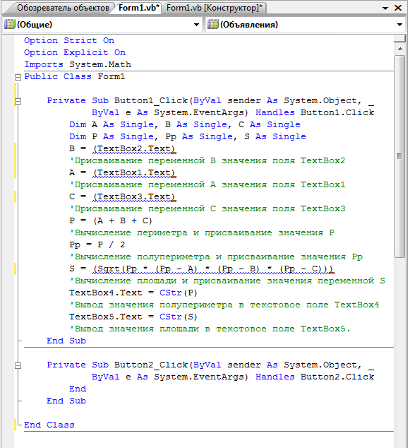
Рис. 4.1-9

Элементы VB, отображаемые на экране зеленым цветом, называются комментарием. Комментарии - это описательные пояснения, включаемые в программный код после символа апострофа ( ' ). Программисты используют комментарии для описания действия операторов программы. VB при запуске программы не обрабатывает эти пояснения; они существуют только для документирования того, что делает программа. При написании программы часто придется использовать комментарии, чтобы оставить легко воспринимаемые записи о том, что же вы сделали.
- Сохранить введенный программный код, выполнив команду Сохранить все (Save All) элемента главного меню Файл (File).
Команда Сохранить все (Save All) сохраняет все файлы, входящие в проект – собственно файл проекта, файл формы, все модули кода и все связанные с приложением компоненты. Если это первое сохранение проекта, появится диалоговое окно Сохранить проект (Save Project) запрашивающее имя и место для сохранения проекта. (Если ваша копия VS настроена так, чтобы запрашивать место сохранения проекта при его создании, то сейчас диалогового окна Сохранить проект (Save Project) вы не увидите – VS просто сохранит все изменения.)
Щелкнуть на кнопке Обзор (Browse) справа от текстового поля Местоположение (Location) и выбрать место для сохранения файлов.
Необходимо использовать папку на диске d:\... (место, где находятся файлы лабораторных работ, созданные студентами). Если необходимо сохранить только элемент, с которым в настоящий момент работаете (форму, модуль кода или что-либо еще), то используется команда Сохранить (Save), также находящаяся в меню Файл (File). Если необходимо сохранить текущий элемент с другим именем, то используется команда Сохранить как (Save As).
- Технология IntelliSense и точечная нотация
Теперь будет известно, как с помощью VB читать и записывать значения свойств форм и элементов управления. Если у каждой формы и элемента управления много свойств, как за ними уследить? Не слишком удобно постоянно переключаться между редактором кода и окном Свойства, чтобы выяснить, какие свойства нам нужны. Имеется более удобный способ.
Можно использовать технологию IntelliSense. Это часть VS. IntelliSense позволяет экономить время при редактировании программного кода в окне редактора. IntelliSense знает, к какому элементу управления вы обращаетесь и какие у него есть свойства; выводит список свойств и позволяет вам выбирать из него нужное. Используемое чаще всего свойство подсвечивается, когда IntelliSense отображает список. Например, для текстового поля изначально подсвечивается свойство Text. С помощью стрелок вверх и вниз на клавиатуре можно просматривать список и выбирать то свойство, которое вам требуется. При нажатии клавиши <Tab> выбранное свойство добавляется в код. Используя IntelliSense, не придется запоминать все свойства всех элементов управления. Кроме того, данное средство заметно сокращает потребность в наборе длинных имен на клавиатуре!
Например, во время ввода с клавиатуры текста программного кода и, в частности, TextBox2, нажмем клавишу «точка». Как только будет введена точка, IntelliSense отобразит список свойств элемента TextBox2. По умолчанию в списке IntelliSense подсвечивается чаще всего используемое свойство (рис. 4.1-10).

Рис. 4.1-10

Если далее будет введена буква, например буква «T», IntelliSense прокрутит список до первого по алфавиту свойства, начинающегося с «T». По мере ввода IntelliSense ищет в списке свойство, наиболее соответствующее введенным буквам.
Когда свойство подсвечивается в списке IntelliSense, рядом появляется подсказка, кратко его описывающая. Эта подсказка, например, может сообщить, что свойство доступно только для чтения (Read Only, т. е. ему нельзя присваивать значение). Кроме того, подсказка сообщает, какие значения можно присваивать свойству, например, строку (текст) или целое число.
- Отладка и внесение изменений в программу
На этом этапе проверяется правильность работы программы.
Ошибки, возникающие в процессе создания программы, могут быть вызваны и неадекватным моделированием, и некорректностью метода или алгоритма, и, наконец, неправильным применением самих средств программирования.
В целом типы ошибок принято разделять на два неравнозначных класса. Один из них – это класс синтаксических ошибок, то есть ошибок, связанных с неправильной записью или употреблением языковых конструкций. Эти ошибки легко исправимы, так как соответствующее программное обеспечение – транслятор – осуществляет автоматический контроль синтаксической правильности программ пользователя, а с помощью контекстно-зависимой помощи можно получить как разъяснения об ошибке, так и узнать правильный вид языковой конструкции.
Другой вид ошибок, действительно представляющий проблему программирования, – смысловые ошибки. Обнаружение и исправление их, что собственно и представляет собой процесс отладки, дело сложное, а порой, как это ни парадоксально звучит, и безнадёжное. Как определить, что программа имеет смысловую ошибку? В лучшем случае программа не работает, то есть её работа прерывается в некоторый момент, и система выдаёт какое-нибудь туманное сообщение типа “исчезновение порядка числа с плавающей точкой”. В худшем случае программа успешно завершает свою работу и выдаёт результаты, отвечающие интуитивным представлениям о характере решения задачи, а о наличии ошибки в программе мы узнаём только после практического внедрения результатов, например, когда по нашим прочностным расчётам построили мост, а он тут же обвалился под собственной тяжестью.
Как обнаружить такие скрытые ошибки? Самый популярный метод – так называемое тестирование. Следует взять такие исходные данные, правильный результат расчёта для которых известен заранее, и выполнить программу с этими данными. Если полученный результат совпадает с известным результатом, то, как говорят, «тест прошёл». Беда в том что, это совсем не означает, что программа не содержит ошибок.
Запустить программу, приведенную на рис. 4.1-9, на выполнение.
Список полученных ошибок приведен на рис. 4.1-11.
Рис. 4.1-11

Последняя 5 ошибка, связана с тем, что в выражении стоит лишняя скобка, а остальные ошибки связаны с преобразованиями.
Так как в программе запрещено использовать неявные преобразования (оператор Option Strict On), то преобразования из String в Single и из Double в Single невозможны.
Это было ясно и без выполнения программного кода, поскольку технология IntelliSense не только указывает на ошибку в преобразовании (красный прямоугольник на ошибочной строке), но и помогает исправить ошибку (рис. 4.1-12).

Если подвести курсор на красный прямоугольник и щелкнуть на строке появившегося квадрата, то появится текст с параметрами исправления ошибок и их автоматического исправления (рис. 4.1-12).

Рис. 4.1-12

VB считает содержимое текстового поля текстом (тип String), а не числом (тип Single), даже если в текстовое поле вводятся цифры. Поэтому для присваивания числовым переменным A, B и C значений, введенных в текстовые поля объектов TextBox1, TextBox2 и TextBox3, эти значения необходимо предварительно преобразовать из типа String в тип Single, что проделывает функция CSng( ). Аналогично при выводе вычисленных числовых значений периметра и площади в текстовые поля TextBox4 и TextBox5 эти числовые значения предварительно преобразуются в текст (тип String) с помощью функции CStr( ).
После устранения ошибок (рис. 4.1-13) необходимо запустить программу на выполнение и ввести значения сторон треугольника, как показано на рис. 4.1-14.

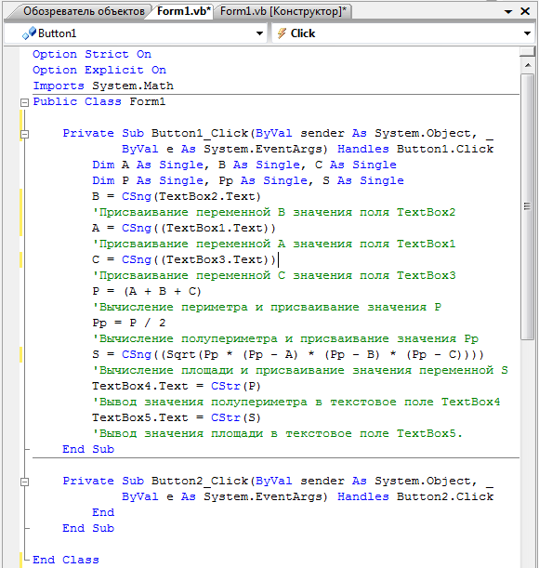
Рис. 4.1-13

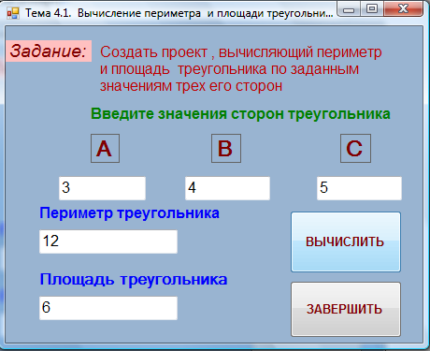
Рис. 4.1-14

Далее необходимо проанализировать результаты вычислений.
Очевидно, что при тех данных, которые были введены, периметр треугольника должен быть равен 12, а площадь – 6. Отсутствие сообщений компьютера о синтаксических ошибках есть необходимое, но недостаточное условие правильности программы.
Поскольку программа достаточна простая, то полученный результат можно проверить вручную.
Запустить программу на выполнение еще раз и ввести значения
сторон, как показано на рис. 4.1-15.
Система выдаст результат, представленный на рис. 4.1-15.
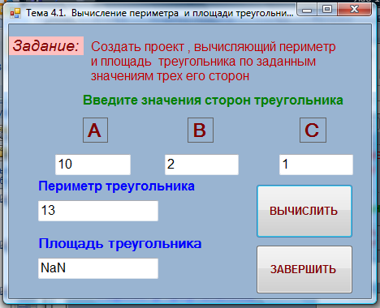
Рис. 4.1-15

Ошибка произошла в связи с тем, что были введены данные, при которых треугольник не может существовать: подкоренное выражение имеет отрицательное значение.
Обратите внимание, что все программы должны проверять вводимые данные на корректность.
Проверить работу кнопки ЗАВЕРШИТЬ.
Щелчок по ней должен привести к завершению программы.
Сохраните изменения в проекте.
На диске будет создана папка, в которой хранится ваш проект.
- Пошаговое выполнение программы
Чтобы ускорить процесс создания проекта, рекомендуется студентам проконтролировать программу еще до ввода в компьютер, то есть за столом, с помощью просмотра, проверки и прокрутки.
Просмотр текста программы предусматривает обнаружение описок и расхождений с алгоритмом. Просматривается организация всех циклов с тем, чтобы убедиться в правильности операторов, задающих кратности циклов. Полезно посмотреть еще раз условия в условных операторах, аргументы в обращениях к подпрограммам и т.п.

При проверке программы программист по тексту программы мысленно воспроизводит тот вычислительный процесс, который определяет программа, после чего сверяет его с требуемым процессом.
Основой прокрутки является имитация выполнения программы. Для выполнения прокрутки используют простейшие исходные данные и над ними производят все необходимые вычисления, следуя тексту программы.
Следующим этапом контроля правильности программы является отладка и тестирование на компьютере.
Отладка программы – это процесс поиска и устранения ошибок в программе, производимый по результатам её прогона на компьютере, а тестирование — это испытание, проверка правильности работы программы в целом, либо её составных частей. Отладка и тестирование – это два четко различимых и непохожих друг на друга этапа, поскольку при отладке происходит локализация и устранение синтаксических ошибок и явных ошибок кодирования, а в процессе тестирования проверяется работоспособность программы, не содержащей явных ошибок. Таким образом, тестирование устанавливает факт наличия ошибок, а отладка выясняет ее причину.
В современных программных системах отладка осуществляется часто с использованием специальных программных средств, называемых отладчиками. Программа-отладчик обычно обеспечивает следующие возможности:
- пошаговое исполнение программы с остановкой после каждой команды (оператора);
- просмотр текущего значения любой переменной или нахождение значения любого выражения, в том числе, с использованием стандартных функций; при необходимости можно установить новое значение переменной;
- установку в программе «контрольных точек», т.е. точек, в которых программа временно прекращает свое выполнение, так что можно оценить промежуточные результаты, и др.

Выполним пошаговое выполнение программы.
Для этого воспользуемся элементом панели инструментов Debug (Отладка ). Эта панель инструментов показана на рис. 4.1-16.
1 | 2 | 3 | 4 | 5 | 6
1 – показать следующий оператор;
2 – интерпретация;
3 – локальные;
4 – контрольные значения 1;
5 – стек вызовов;
6 – вывод.
Рис. 4.1-16

Если панель инструментов Отладка (Debug) не отображается, необходимо щелкнуть на элементе главного меню Вид (View) и выполнить команду Панели инструментов (Toolbars), а затем выполнить команду Отладка (Debug).
Далее выясним, в связи с чем произошла ошибка, показанная на рис. 4.1-15. Чтобы выявить проблему, выполним проект в пошаговом режиме.
Для этого воспользуемся кнопкой Шаг с заходом (Step Into), расположенной на стандартной панели инструментов, а для изучения значений ключевых переменных и свойств программы - окном Локальные (Locals).
Для того чтобы окно Локальные (Locals) было активным, необходимо в панели инструментов Отладка (Debug) щелкнуть на пиктограмме Локальные (рис. 4.1-16).
На рис. 4.1-17 показано окно Редактора кода и Локальные.

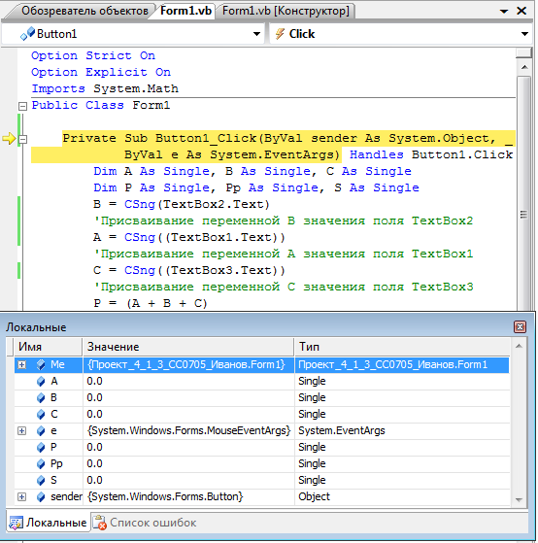
Рис. 4.1-17

Щелкая каждый раз по кнопке Step Into (Шаг с заходом), программа выполняет один оператор, одновременно отображая значения локальных переменных в окне Локальные (Locals).

После очередного нажатия на кнопку Step Into (Шаг с заходом) отладчик вычисляет значение переменной S, и отображает его в окне Локальные (Locals) (рис. 4.1-18).

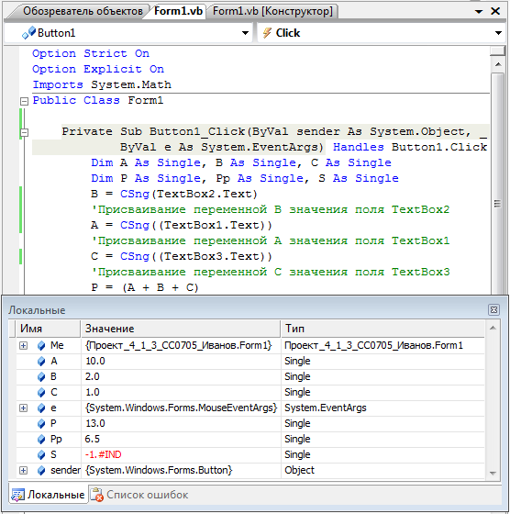
Рис. 4.1-18

Из рисунка видно, что подкоренное выражение равно отрицательному значению.

- Выход из Visual Studio
Сохранить все изменения, которые вы сделали в вашей программе, можно щелкнув на кнопке Сохранить все (Save All) на стандартной панели инструментов.
Поведением по умолчанию VS является ситуация, когда имя присваивается программе при создании проекта, но при этом не указывается местоположение файла и проект не сохраняется до тех пор, пока вы не щелкните на кнопке Сохранить все (Save Аll), или не выполните команду Сохранить все (Save Аll) из элемента главного меню Файл (File).
В меню Файл (File) выполните команду Exit (Выход).
Visual Studio закроется.

4.1.5. Контрольные вопросы по теме «Интегрированная среда разработки Visual Studio .NET и основные понятия»
- Что представляет собой Технология визуального программирования?
- Что представляет собой Интегрированная среда разработки?
- Что такое Объект в среде визуального программирования?
- Что такое Класс в среде визуального программирования?
- Что представляет собой коллекция объектов в среде визуального программирования?
- Что такое Пространство имен?
- Что такое Событие в Visual Basic?
- Что такое Метод в Visual Basic?
- Что такое Оператор в Visual Basic?
- Что представляет собой Проект в Visual Basic?
- Что такое Расширение файла проекта VB?
- Что такое окно Обозреватель решений?
- Что такое диалоговое окно Просмотр объектов?
- Что такое окно Редактора Программного кода проекта?
- Что такое Расширение файла программного кода VB?
- Что такое диалоговое окно Конструктор форм?
- Что такое окно Создания нового проекта?
- Что такое Свойства объекта в среде Visual Basic?
- Что такое Состав пользовательского интерфейса?
- Что такое Процедуры обработки событий?
- Что такое Форма в Visual Basic?
- Что такое Текстовые поля?
- Что такое Раскрывающиеся меню?
- Что такое Расширение файла формы?
- Что представляет собой объектно-ориентированный язык программирования?
- Что такое Элементы управления?
- Что такое Форма и как задавать её свойства?
- Какие окна используются при разработке приложения?
- Как связывается элемент управления и программный код?
- Как размещаются элементы управления на форме?

